|  |
| --- |
| **BỘ GIÁO DỤC VÀ ĐÀO TẠO**  **TRƯỜNG ĐẠI HỌC NGUYỄN TẤT THÀNH**  **KHOA CÔNG NGHỆ THÔNG TIN**  Description: C:\Documents and Settings\Administrator\Desktop\logo dai hoc_khong nen.png  **ĐỒ ÁN MÔN HỌC**  **CHUYÊN ĐỀ .NET**  **Giảng viên hướng dẫn: GIANG HÀO CÔN**  **Sinh viên thực hiện: TRẦN QUỐC VIỆT**  **Lớp: 17DTH2A**  **MSSV: 1711548975**  **Chuyên ngành: Kỹ thuật phần mềm**  **Môn học: Chuyên đề .NET**  **Khóa: 2017**    **Tp.HCM, tháng 6 năm 2020** |

**BỘ GIÁO DỤC VÀ ĐÀO TẠO**

**TRƯỜNG ĐẠI HỌC NGUYỄN TẤT THÀNH**

**KHOA CÔNG NGHỆ THÔNG TIN**



**ĐỒ ÁN MÔN HỌC**

**CHUYÊN ĐỀ .NET**

**Giảng viên hướng dẫn: GIANG HÀO CÔN**

**Sinh viên thực hiện: TRẦN QUỐC VIỆT**

**Lớp: 17DTH2A**

**MSSV: 1711548975**

**Chuyên ngành: Kỹ thuật phần mềm**

**Môn học: Chuyên đề .NET**

**Khóa: 2017**

**Tp.HCM, tháng 6 năm 2020**

**LỜI CẢM ƠN**

Em xin gửi lời cảm ơn chân thành đến thầy Giang Hào Côn – giáo viên hướng dẫn môn Chuyên đề .NET đã trang bị cho em những kiến thức, kĩ năng cơ bản cần để có hoàn thành đề tài xây dựng phần mềm Quản lý thú cưng.

Em xin gởi lời cảm ơn chân thành và sự tri ân sâu sắc đối với các thầy cô của trường đại học Nguyễn Tất Thành, đặc biệt là thầy Giang Hào Côn của trường đã tạo điều kiện cho em để em có thể hoàn thành tốt bài báo cáo này. Và em cũng xin chân thành cám ơn cô đã nhiệt tình giúp đỡ và hướng dẫn em hoàn thành tốt đồ án trong học kỳ này.  
Trong quá trình thực hiện, cũng như là trong quá trình làm bài báo cáo, khó tránh khỏi sai sót, rất mong thầy bỏ qua.

Rất mong nhận được sự quan tâm, giúp đỡ của giảng viên bộ môn để đề tài của em được đầy đủ và hoàn chỉnh hơn.

Em xin chân thành cảm ơn.

**LỜI MỞ ĐẦU**

Công nghệ thông tin trong giai đoạn hiện nay đang phát triển như vũ báo ở mọi lĩnh vực hoạt động khắp nơi trên thế giới. Điều xảy ra trong vòng vài năm qua ở Việt Nam là sự đầu tư ô ạt vào công nghệ. Tin học đã và đang là một trong các vấn đề không thể thiếu đối với bất kỳ công ty nào. Đặc biệt tin học ngày càng giữ vai trò quan trọng trong vấn đề quản lý tại các tổ chức nhất là tại các lĩnh vực thu thập thông tin. Tuy ngành công nghệ thông tin ở nước ta mới chỉ phát triển trong vài năm trở lại đây và đang từng bước phát triển nhưng những bước phát triển đó đã cho thấy tiềm năng lớn lao trong lĩnh vực công nghệ thông tin ở nước ta, trong đó phát triển hệ thống thông tin đang là thế mạnh của đất nước. Phần mềm quản lý giúp công việc quản lý dễ dàng hơn, nâng cao hiệu quả sản xuất, tiết kiệm được lượng lớn thời gian và công sức.

Qua thời gian tìm hiểu thực tế để xác định đề tài đồ án chuyên đề .NET, em nhận thấy phần mềm quản lý thú cưng là một trong những vấn đề rất quan trọng trong việc quản lý nói chung và quản lý thú cưng nói riêng. Việc quản lý doanh số của một vấn đề là vô cùng quan trọng.

**NHẬN XÉT CỦA GIẢNG VIÊN HƯỚNG DẪN**

Tp.HCM, ngày … tháng … năm 2020

**GVHD**

**TRẦN THỊ HỒNG YẾN**

**MỤC LỤC**

LỜI CẢM ƠN…………………………………………………………………………i

LỜI MỞ ĐẦU………………………………………………………………………...ii

DANH MỤC CÁC BẢNG BIỂU 2

DANH MỤC CÁC BẢNG HÌNH 3

DANH MỤC CÁC TỪ VIẾT TẮT 4

CHƯƠNG 1: GIỚI THIỆU ĐỀ TÀI 5

1.1 Tên đề tài 5

1.2 Mô tả đề tài 5

1.3 Lý do chọn đề tài 5

1.4 Ngôn ngữ lập trình C# 5

1.5 Các chức năng chính của đề tài 6

1.6 Công nghệ sử dụng 7

CHƯƠNG 2: CƠ SỞ LÝ THUYẾT 8

2.1 Giới thiệu đề tài 8

2.2 Giới thiệu về ngôn ngữ lập trình 8

2.3 Phác thảo ý tưởng 10

2.4 Thu thập ý tưởng 10

CHƯƠNG 3: XÂY DỰNG PHẦN MỀM QUẢN LÝ THÚ CƯNG 11

3.1 Cơ sở dữ liệu 11

3.2 Chi tiết phần mềm 16

3.3 Demo phần mềm 25

CHƯƠNG 4: KẾT LUẬN 26

4.1 Ưu điểm đồ án 26

4.2 Hạn chế đồ án 26

4.3 Hướng phát triển đồ án 26

TÀI LIỆU THAM KHẢO 27

**DANH MỤC CÁC BẢNG BIỂU**

Hình 2.1 Sơ đồ 3 layer C# 9

Hình 3.1 Bảng Chuồng 11

Hình 3.2 Bảng PET 12

Hình 3.3 Bảng DANHMUC 13

Hình 3.4 Bảng HOADON 13

Hình 3.5 Bảng CHITIETHOADON 14

Hình 3.6 Sơ đồ Database Diagrams 15

**DANH MỤC CÁC BẢNG HÌNH**

Hình 3.7: Form đăng nhập 16

Hình 3.8 Các nút chức năng của phần mềm 16

Hình 3.9 Giao diện nút Đăng xuất 17

Hình 3.10 Giao diện nút Thoát 17

Hình 3.11 Hộ trợ phím tắt 17

Hình 3.12 Form đổi mật khẩu 18

Hình 3.13 Giao diện tương tác 19

Hình 3.14 Giao diện đặt hàng và thanh toán 20

Hình 3.15 Quản lý giỏ hàng 21

Hình 3.16 Giao diện thông kê đã thanh toán 22

Hình 3.17 Giao diện thông kê hàng chưa thanh toán22

Hình 3.18 Giao diện thông kê tất cả giỏ hàng 23

Hình 3.19: Thống kê chi tiết từng hóa đơn 23

Hình 3.20 Form thông tin sinh viên 24

**DANH MỤC CÁC TỪ VIẾT TẮT**

Presentation Layer (GUI).

Bussiness Layer (BLL).

Data Layer (DAL).

**CHƯƠNG 1**

**GIỚI THIỆU ĐỀ TÀI**

* 1. **Tên đề tài:**
* Xây dựng phần mềm Quản lý thú cưng.
  1. **Mô tả đề tài:**
* Phần mềm quản lý thú cưng được các cửa hàng thú cưng tin dùng.
* Được lập trình bằng ngôn ngữ C# và chạy trên hệ điều hành Window.
* Thiết kế với giao diện khá bắt mắt , thích hợp với mọi cấu hình máy, dung lượng rất nhẹ.
  1. **Lý do chọn đề tài:**
* Do đây là phần mềm rất cần thiết với mọi của hàng buôn bán, để quản lý chi tiêu.
* Với giao diện đơn giản dễ sử dụng và tính năng phù hợp với mọi cửa hàng.
* Cấu trúc của phần mềm không quá phức tạp, với vài chức năng quan trọng chúng ta có thể quản lý cửa hàng của mình một cách thoải mái.
  1. **Ngôn ngữ lập trình C#:**

Mục tiêu phát triển C#:

* Ngôn ngữ được dự định là một ngôn ngữ lập trình đơn giản, hiện đại, hướng đến nhiều mục đích sử dụng, và là một ngôn ngữ lập trình hướng đối tượng.
* Ngôn ngữ và việc triển khai đáp ứng các nguyên tắc của ngành kỹ thuật phần mềm như kiểm tra chặt chẽ kiểu dữ liệu, kiểm tra giới hạn mảng, phát hiện các trường hợp sử dụng các biến chưa có dữ liệu, và tự động thu gom rác. Tính mạnh mẽ, sự bền bỉ, và năng suất của việc lập trình là rất quan trọng đối với ngôn ngữ này.
* Ngôn ngữ sẽ được sử dụng để phát triển các thành phần của phần mềm theo hướng thích hợp cho việc triển khai trong các môi trường phân tán.
* Khả năng di chuyển (portability) là rất quan trọng, đặc biệt là đối với những lập trình viên đã quen với C và C++.
* Windows Form là công cụ dùng để tạo các ứng dụng Windows, nó mượn các ưu điểm mạnh của ngôn ngữ Visual Basic : dễ sử dụng, hỗ trợ mô hình RAD đồng thời kết hợp với tính linh động, hướng đối tượng của ngôn ngữ C#. Việc tạo ứng dụng Windows trở lên hấp dẫn và quen thuộc với các lập trình viên.
* C# là ngôn ngữ gần gũi với các ngôn ngữ lập trình thông dụng như C++, Java hay Pascal. Bởi nó được xây dưng trên nền tảng của những ngôn ngữ này. Chính bởi vậy mà nó sẽ được kế thừa những tinh hoa của những ngôn ngữ thông dụng trên. Khi C# ra đời nó đã giải quyết được các khiếm khuyết của C/C++ như con trỏ, các hiệu ứng phụ,… Vì vậy nó dễ tiếp cận và dễ được phát triển hơn. Đây cũng là một lợi thế cho những ai đã học và quen thuộc với C++ hay Java khi mà học ngôn ngữ C#.
* C # được hỗ trợ bởi một cộng đồng các nhà phát triển lớn. Chính cộng đồng sử dụng này đã khiến cho C# trở thành ngôn ngữ đáng tin cậy và hoạt động hiệu quả hơn. Cộng đồng sử dụng đóng một vai trò rất quan trọng trong một ngôn ngữ lập trình. Nếu cộng đồng của một ngôn ngữ lớn hơn các mục tiêu hướng đến của các công cụ thì ngôn ngữ đó sẽ xuất hiện thường xuyên trên thị trường. Cộng đồng lớn cũng có nghĩa là có rất nhiều trợ giúp và thảo luận có ích cho những người mới chân ướt chân ráo bước vào nghề.
* Ngôn ngữ sẽ được thiết kế để phù hợp với việc viết các ứng dụng cho cả hai hệ thống: hosted và nhúng, từ các phần mềm quy mô lớn, đến các phần mềm chỉ có các chức năng đơn giản.
* Mặc dù các ứng dụng C# có tính kinh tế đối với các yêu cầu về bộ nhớ và chế độ xử lý, ngôn ngữ này không cạnh tranh trực tiếp về hiệu năng và kích thước đối với ngôn ngữ C hoặc assembly.
  1. **Các chức năng chính của đề tài:**
* Đăng nhập: Người dùng đăng nhập vào hệ thống với username và password để sử dụng.
* Đặt : Đặt với số lượng nhất định, có thể hủy bàn đã đặt trước.
* Chọn thú cưng: Người dùng sẽ chọn các bàn tương ứng với số bàn thực tế trong của hàng để thực hiện các chức năng liên quan như: thêm món, đặt bàn.
* Quản lý : Cho phép người dùng xem danh sách thú cưng, cập nhật thêm, xóa chó, mèo và đơn giá vào.
* Thống kê: Hiển thị các hóa đơn đã thanh toán trước đó, thống kê bao gồm: mã hóa đơn, ngày lập, tổng tiền, trạng thái (đã thanh toán, chưa thanh toán), xem tất cả. Xem chi tiết các hóa đơn bằng cách nhập vào mã hóa đơn tương ứng.
* Đổi mật khẩu: Cho phép người dùng đổi mật khẩu theo ý muốn.
* Mục Hệ thống: Bao gồm thông tin phần mềm, đăng xuất và thoát.

Thông tin phần mềm hiển thị thông tin sinh viên thực hiện.

* 1. **Công nghệ sử dụng:**
* Sử dụng ngôn ngữ C#, thiết kế theo mô hình 3 layer.
* Ngôn ngữ SQL sever.
* Lập trình bằng phần mềm Visual Studio 2019.

**CHƯƠNG 2**

**CỞ SỞ LÝ THUYẾT**

**2.1 Giới thiệu đề tài:**

* Phần mềm quản lý thú cưng do sinh viên Trần Quốc Việt thực hiện, thông qua các ứng dụng thực tế, với các chức năng chính như: thêm thú cưng, đặt trước, sửa , xoá thông tin , tính toán chi tiêu, thống kê, bảo mật … sẽ đáp ứng đủ nhu cầu của cửa hàng.
  1. **Giới thiệu về ngôn ngữ lập trình:**

Winform trong C#:

Winform hay còn gọi là Windows form là giải pháp chạy trên nền Windows. Winform là công nghệ của Microsoft, cho phép lập trình các ứng dụng Windows trên PC.

Ưu điểm:

Tốc độ xử lý dữ liệu nhanh chóng

Đảm bảo an toàn, bảo mật thông tin

Có thể chạy trên các phiên bản Windows khác nhau.

Thao tác trên nhiều giao diện

Nhược điểm

Phần mềm chạy trên nền tảng windows đó chính là người dùng muốn dùng phần mềm sẽ phải sử dụng máy tính đã cài phần mềm. Do vậy, bạn phải mang theo mình chiếc máy tính cá nhân để phục vụ cho công việc.

Winform chỉ phù hợp các ứng dụng trên desktop: ứng dụng quản lý thông tin, ứng dụng tương tác trực tiếp với người dùng.

Đồ họa trên Winform không cao nên giao diện phần mềm sẽ thiếu tính trực quan, hơi khó thao tác, không thân thiện với người dùng.

Đa phần lập trình viên C#. NET nào cũng từng học/sử dụng Win Form. Thuở còn ngồi trên ghế nhà trường, mình được tiếp xúc với ngôn ngữ C# lần đầu vào năm thứ hai, vài ngày sau đó là WinForm. Thật sự, mình rất ấn tượng khi lần đầu tiếp xúc với WinForm: Giao diện kéo thả dễ sử dụng; Gắn các event cho các button chỉ cần double click, lại hỗ trợ quá trời event như click, hover,…; Việc viết code cũng vô cùng trực quan: từ việc lấy text từ TextBox cho tới show dữ liệu bằng MessageBox, hoặc dùng Grid để kết nối SQL.

* Gồm 3 lớp, đó là:
* 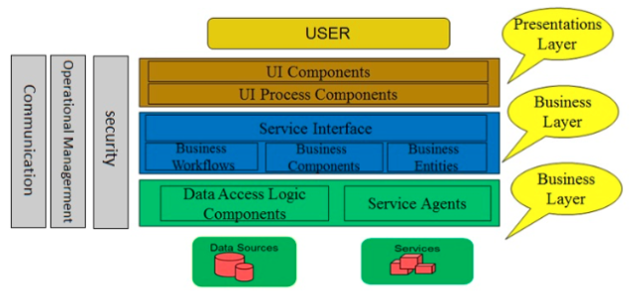

*Hình 2.1 Sơ đồ 3 layer C#*

* GUI Layer: Lớp này là lớp hiển thị giao diện và các chức năng để người dùng cuối sử dụng.
* Business (BUS) Layer: Đây là lớp nhận các yêu cầu từ lớp GUI và truy xuất lên lớp Data để lấy thông tin và trả về GUI.
* Data Access Layer: Lớp này là lớp để truy xuất với CSDL, chỉ duy nhất lớp này được làm việc với database.
* (Ko cần thiết) DTO Layer: Lớp này chỉ là phụ thôi, đây là lớp định nghĩa các table trong database của bạn, định nghĩa cột của nó cũng như để ta gán data khi query lấy dữ liệu. Các bạn có thể hiểu nôm na là 1 dạng cơ bản ORM (Object Relation Mapping).
* Lợi thế mô hình 3 lớp:
* Việc phân chia thành từng lớp giúp cho code được tường minh hơn. Nhờ vào việc chia ra từng lớp đảm nhận các chức năng khác nhau và riêng biệt như giao diện, xử lý, truy vấn thay vì để tất cả lại một chỗ. Nhằm giảm sự kết dính.
* Dễ bảo trì khi được phân chia, thì một thành phần của hệ thống sẽ dễ thay đổi. Việc thay đổi này có thể được cô lập trong 1 lớp, hoặc ảnh hưởng đến lớp gần nhất mà không ảnh hưởng đến cả chương trình.
* Dễ phát triển, tái sử dụng: khi chúng ta muốn thêm một chức năng nào đó thì việc lập trình theo một mô hình sẽ dễ dàng hơn vì chúng ta đã có chuẩn để tuân theo. Và việc sử dụng lại khi có sự thay đổi giữa hai môi trường (Winform sang Webform ) thì chỉ việc thay đổi lại lớp GUI.
* Dễ bàn giao. Nếu mọi người đều theo một quy chuẩn đã được định sẵn, thì công việc bàn giao, tương tác với nhau sẽ dễ dàng hơn và tiết kiệm được nhiều thời gian.
* Dễ phân phối khối lượng công việc. Mỗi một nhóm, một bộ phận sẽ nhận một nhiệm vụ trong mô hình 3 lớp. Việc phân chia rõ ràng như thế sẽ giúp các lập trình viên kiểm soát được khối lượng công việc của mình.
  1. **Phác thảo ý tưởng:**
* Lấy ý tưởng từ các thông tin trên Google.

**2.4 Thu thập ý tưởng:**

* Thông qua các cửa hàng chưa áp dụng công nghệ, còn sử dụng cách quản lí truyền thống.

**CHƯƠNG 3**

**XÂY DỰNG PHẦN MỀM QUẢN LÝ THÚ CƯNG**

**3.1 Cở sở dữ liệu:**

Gồm 5 bảng :

CHUONG

PET

DANHMUC

HOADON

CHITIETHOADON

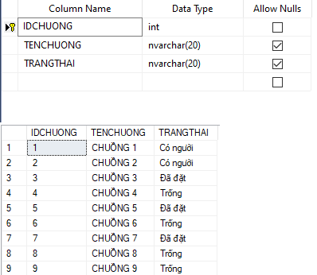

*Hình 3.1 Bảng Chuồng*

*Hiện các thông tin thứ tự các Chuồng*

**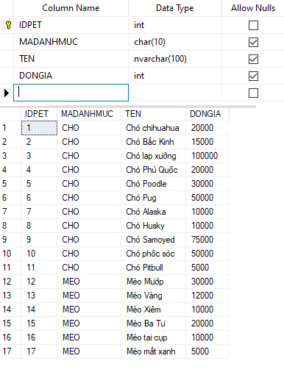***Hình 3.2 Bảng PET*

*Hiện thị thông tin các thú cưng*

**Bảng DANHMUC**

**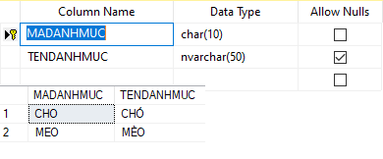**

*Hình 3.3 Bảng DANHMUC*

*Hiện thị các loại thú cưng*

**Bảng HOADON**

**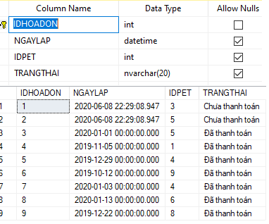**

*Hình 3.4 Bảng HOADON*

*Hiện thị thông tin thời gian đã thanh toán hay chưa thanh toán, số lượng thú cưng được bán ra, thời gian lập hoá đơn*

**Bảng CHITIETHOADON**

**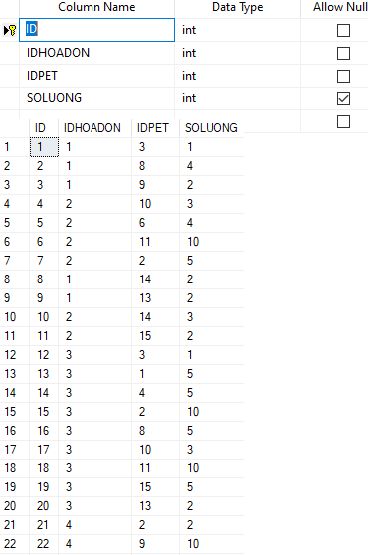**

*Hình 3.5 Bảng CHITIETHOADON*

*Hiện thị thông tin hoá đơn được bảo mật riêng trong phần mềm*

**Sơ đồ Diagrams**

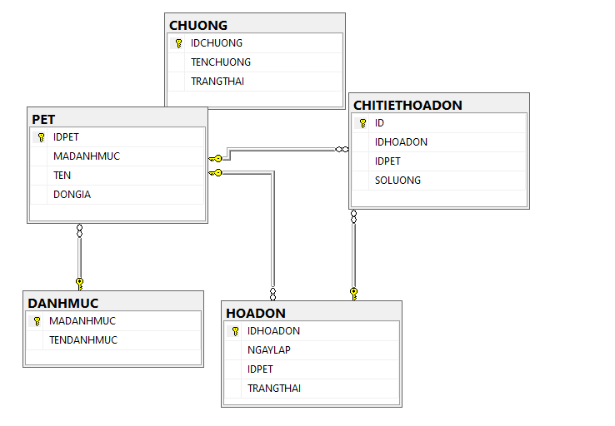

*Hình 3.6 Sơ đồ Database Diagrams*

* 1. **Chi tiết phần mềm:**

Giao diện đăng nhập:

* Người dùng sẽ đăng nhập vào hệ thống với tài khoản và mật khẩu.
* Click vào ô hiện mật khẩu để xem.
* Chức năng reset tài khoản và mật khẩu.

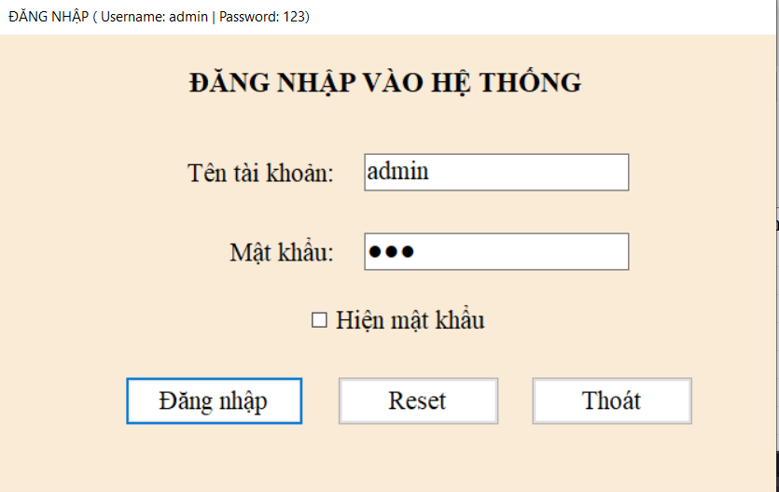

*Hình 3.7: Form đăng nhập*

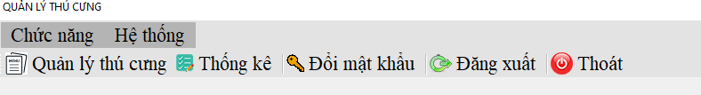

*Hình 3.8 Các nút chức năng của phần mềm*

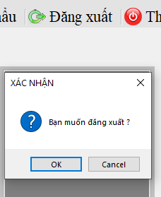

*Hình 3.9 Giao diện nút Đăng xuất*

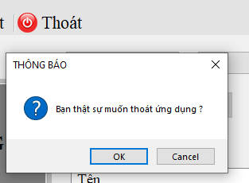

*Hình 3.10 Giao diện nút Thoát*

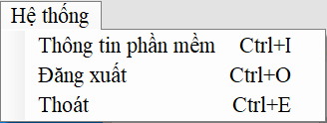

*Hình 3.11 Hộ trợ phím tắt*

Hệ thống có hộ trợ phím tắt có người dùng có thể dễ dàng sử dụng hơn

* Giao diện đổi mật khẩu: Người dùng nhập thông tin và đổi thông tin theo ý muốn.

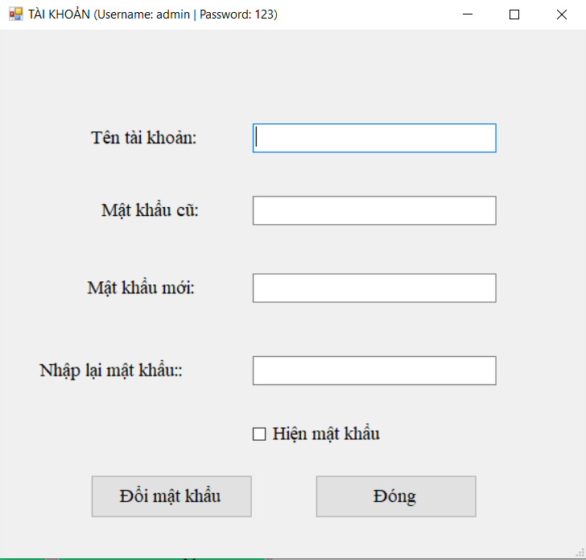

*Hình 3.12 Form đổi mật khẩu*

Giao diện quản lý:

* Giao diện quản lý thực đơn bao gồm món ăn và nước uống.
* Người dùng có thể thêm các món ăn và nước uống vào thực đơn
* Khi đã đăng nhập vào hệ thống, giao diện quản lý sẽ hiện lên để người dùng tương tác với ứng dụng thông qua các bàn đã được thiết lập sẵn

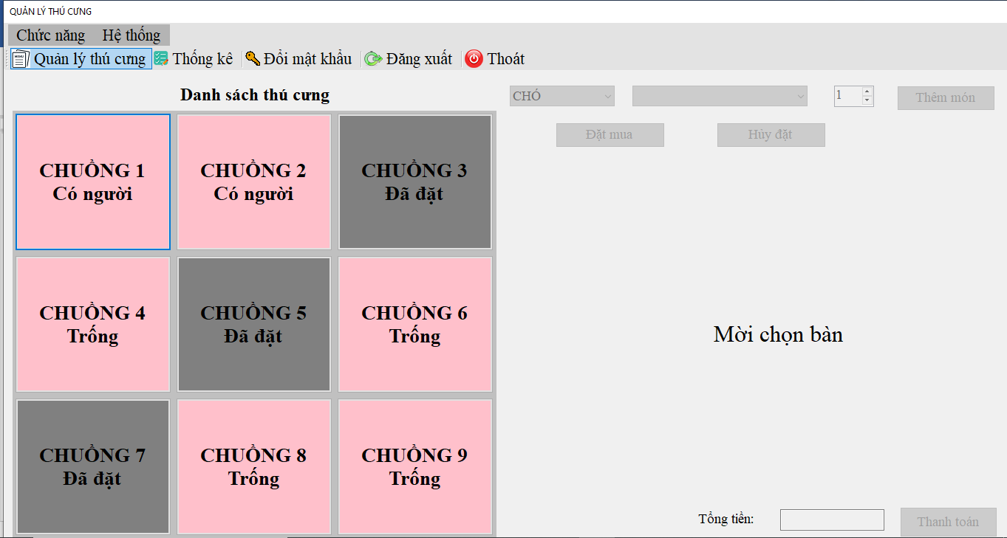

*Hình 3.13 Giao diện tương tác*

* Chức năng đặt trước: căn cứ vào khách hàng liên hệ sẽ đặt hàng tương ứng.
* Khi có người đang chọn vào chuồng thì chuồng sẽ hiện “ Có người “
* Khi chọn mà khách hàng thanh toán thì chuồng sẽ báo đã có người đặt và ẩn thành màu đen cho giao diện dễ nhìn.

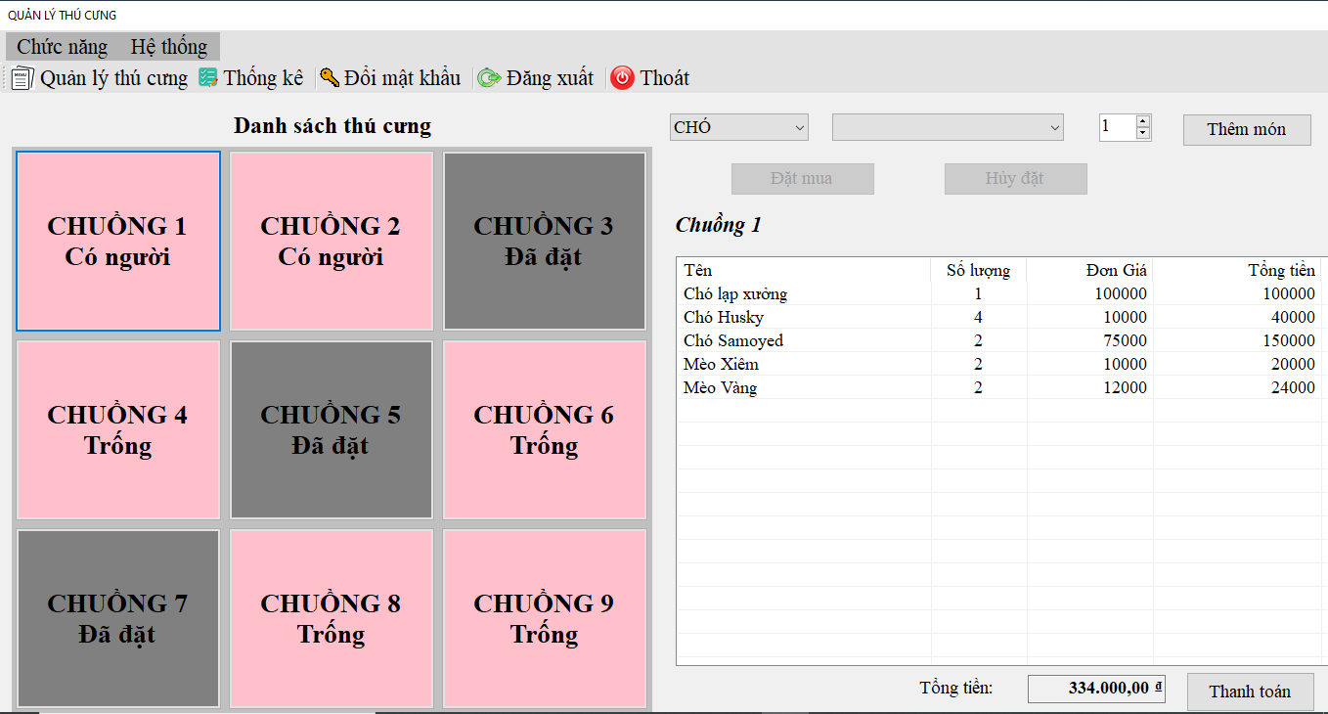

*Hình 3.14 Giao diện đặt hàng và thanh toán*

* Quản lý thông tin : Người dùng có thể chỉnh sửa thêm , xoá và đơn giá trong giỏ hàng

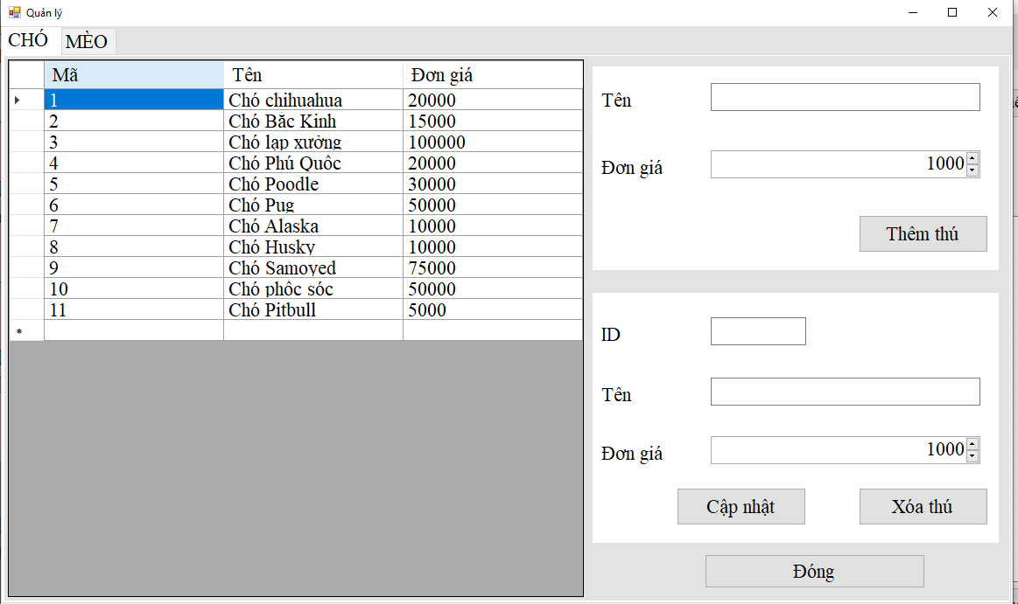

*Hình 3.15 Quản lý giỏ hàng*

* Giao diện thống kê cho phép người dùng xem lại lịch sử thanh toán trong khoảng thời gian nhất định
* Hiển thị các hóa đơn đã thanh toán hoặc chưa thanh toán.
* Hiển thị hóa đơn chưa thanh toán sẽ lấy trực tiếp dữ liệu từ phía giao diện bàn ăn

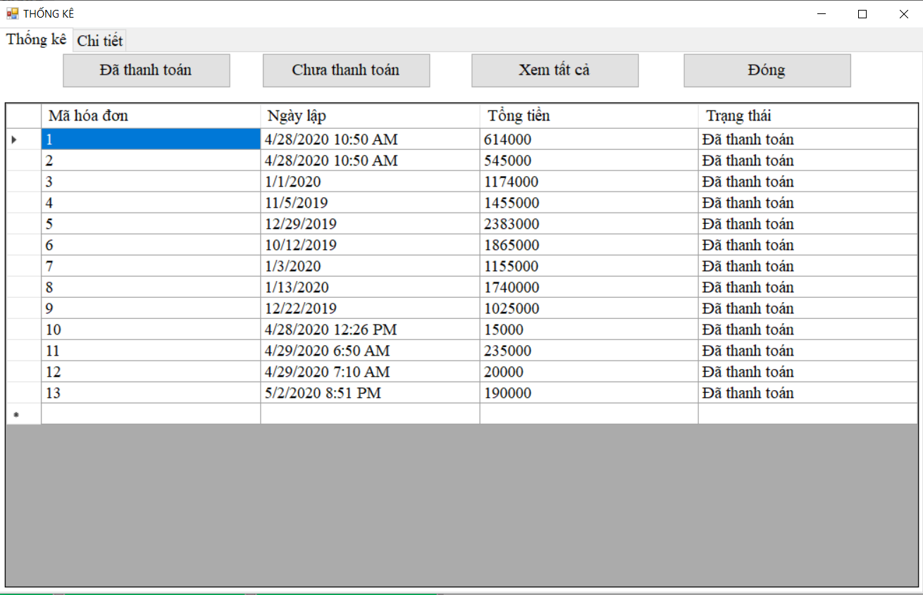

*Hình 3.16 Giao diện thông kê đã thanh toán*

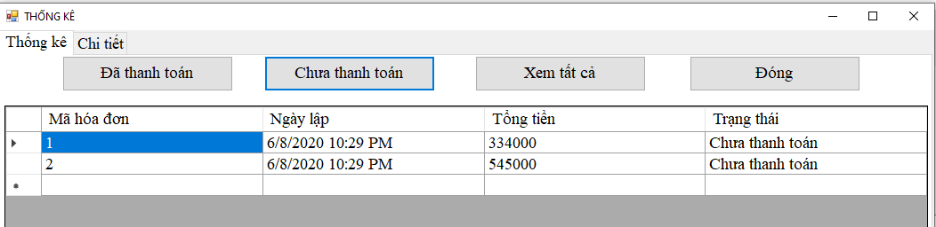

*Hình 3.17 Giao diện thông kê hàng chưa thanh toán*

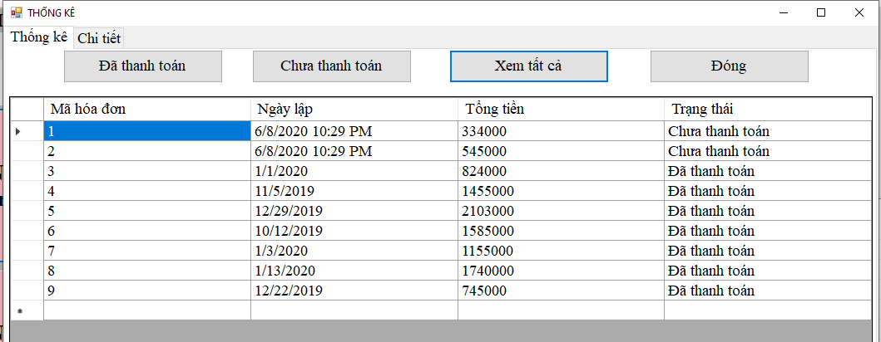

Hình 3.18 Giao diện thông kê tất cả giỏ hàng

* Form chi tiết: hiển thị chi tiết hóa đơn theo mã hóa đơn
* Xem từng hoá đơn đã từng bán

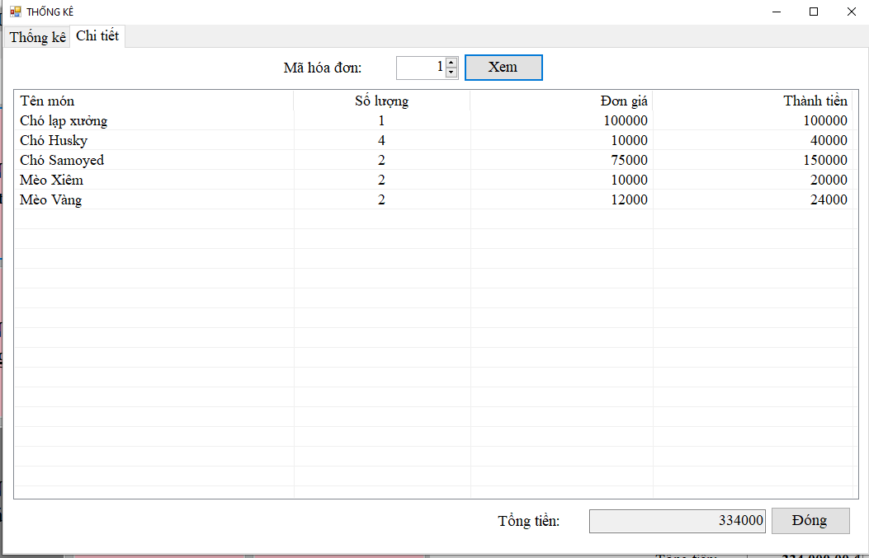

*Hình 3.19: Thống kê chi tiết từng hóa đơn*

* Form thông tin phần mềm hiển thị thông tin sinh viên thực hiện

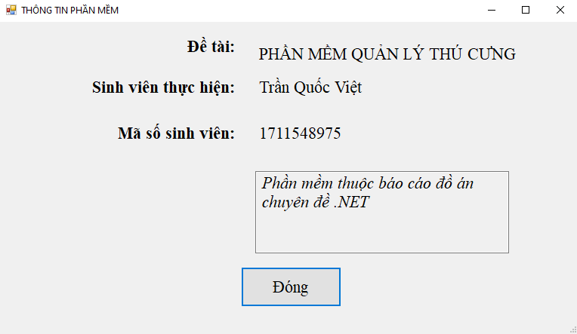

*Hình 3.20: Form thông tin sinh viên*

**3.3 Demo phần mềm:**

* Khi người dùng đăng nhập vào hệ thống, cửa sổ quản lý sẽ hiện ra để quản lý các chuồng nuôi.
* Bảo mật thông tin cao.
* Khi click vào một bàn bất kì, có thể chọn lựa những thú cưng mình yêu thích có sẵn từ thông tin của phần mềm hoặc tạo thêm một thú cưng mới bất kỳ có sẵn trong cửa hàng.
* Chức năng đặt trước dành cho khách hàng có nhu cầu, khi đã đặt bàn sẽ không thể thao tác với bàn đó nữa, nếu muốn hủy đặt bàn thì nhấn vào nút hủy đặt.
* Thêm thú cưng với số lượng tùy theo nhu cầu của khách hàng.
* Thanh toán hóa đơn cho chuồng tương ứng, khi đã thanh toán xong sẽ trả lại bàn trống để phục vụ.
* Chức năng đổi mật khẩu.
* Các thông tin về bàn sẽ được lưu lại trong thống kê.
* Muốn xem chi tiết từng hóa đơn thì người dùng vào form Chi tiết để xem từng mã hóa đơn.

CHƯƠNG 4

KẾT LUẬN

* 1. Ưu điểm của đồ án:
* Giao diện dễ sử dụng, đơn giản
* Thao tác dễ dàng
* Đầy đủ các danh mục cần thiết
  1. Hạn chế của đồ án:
* Giao diện chưa được bắt mắt
* Thích hợp cho cửa hàng nhỏ
  1. Hướng phát triển của đồ án:
* Có khả năng phát triển thêm nhiều tính năng
* Cải thiện chất lượng giao diện

TÀI LIỆU THAM KHẢO

[1] Youtube: <https://www.youtube.com/channel/UCBw4b26KZrBvHRPBjOCw6UQ>

[2] Three Layer Architecture in C# .NET <https://www.codeproject.com/Articles/36847/Three-Layer-Architecture-in-C-NET-2>

[3] https://techtalk.vn/mo-hinh-3-lop-co-gi-hay.html